# Verfassen Sie eine Stellungnahme zu dem Thema / Problem ...:

Name/Klasse/Datum:

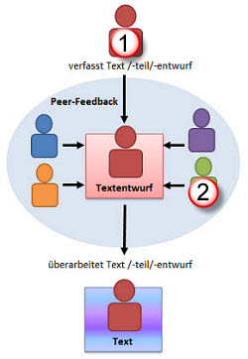**A. Organisation des Schreibprozesses im Team**

1. Bilden Sie eine Schreibkonferenz-Gruppe von nicht mehr als insgesamt vier Mitgliedern.
2. Setzen Sie sich an einem Ort zusammen, wo Sie ungestört und in angenehmer Arbeitsatmosphäre miteinander zusammenarbeiten können.
3. Machen Sie sich dann – jede/r für sich alleine Gedanken über das Thema Ihrer Stellungnahme.
4. Notieren Sie Ihre Einfälle und Ideen. Besonders gut eignet sich dafür die kreative Methode des **Clusterings**.
5. **SCHREIBKONFERENZ 1**

Besprechen Sie in mehreren persönlichen Schreibkonferenzen für jedes einzelne Gruppenmitglied, was bei der jeweils diesem durchgeführten Ideensammlung zum Thema herausgekommen ist. Wenn Sie dazu weitere Tipps und Anregungen zur Überarbeitung geben können, umso besser.

1. Überarbeiten Sie und ergänzen Sie ggf. Ihre eigenen Ideen, indem Sie entscheiden, welche der Tipps und Hinweise des Teams Ihnen geeignet erscheinen.
2. 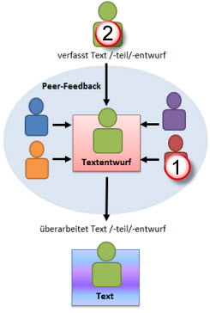Gehen Sie dann Ihre Stichworte und Ideen bzw. das Clustering durch und verbinden Sie jene Elemente, die sich zu einer einzelnen Argumentation verwenden lassen, miteinander (=**Argumentationscluster**). Nehmen Sie dabei ggf. weitere Ergänzungen vor.
3. Schreiben Sie die von Ihnen markierten Argumentationscluster auf einem gesonderten Blatt heraus und bringen Sie die einzelnen Elemente dabei in eine argumentative Struktur, die die zugrunde liegende These, das/die Argument/e, Beweise für das/die Argument/e und Beispiele dafür identifiziert. (**Argumentationsskizze/n**)
4. **SCHREIBKONFERENZ 2**

Besprechen Sie dann in persönlichen Schreibkonferenzen für jedes einzelne Gruppenmitglied, die jeweils erarbeiteten **Argumentationsskizzen**. Achten Sie dabei beim Feedback auch darauf, ob sich die jeweilige Argumentation ohne logische Zwischenschritte (**Basisargumente**) nachvollziehen lässt. Wenn Sie dazu weitere Tipps und Anregungen zur Überarbeitung geben können, umso besser.

1. Überarbeiten Sie dann Ihre Argumentationsskizzen unter Berücksichtigung der Vorschläge der Mitglieder Ihrer Schreibgruppe, die Ihnen hilfreich erscheinen.
2. Formulieren Sie im Anschluss daran, jene oder eine Auswahl von Argumenten, die Sie mit Stützungen (Beweise, Beispiele) entfaltet haben. Achten Sie dabei darauf, dass Ihre Argumentation verständlich ist und der **argumentative Zusammenhang** ihrer Elemente mit verdeutlichenden Verknüpfungswörtern (Konjunktionen) oder entsprechenden Formulierungen **signalisiert** wird.
3. **SCHREIBKONFERENZ 3**

Besprechen Sie in mehreren persönlichen Schreibkonferenzen - für jedes einzelne Gruppenmitglied gesondert – die jeweiligen Entwürfe Ihrer Argumentation(en). Machen Sie jeweils Vorschläge, wie der Text bei der Überarbeitung verbessert werden könnte.

1. Überarbeiten Sie Ihre jeweiligen Argumentationen unter Berücksichtigung der Vorschläge der Mitglieder Ihrer Schreibgruppe, die Sie selbst für sinnvoll halten.
2. Formulieren Sie im Anschluss daran die **Endfassung Ihre Stellungnahme**, wobei Sieauchdie Reihenfolge Ihrer Thesen und Argumente festlegen.

**B. Selbstbeurteilung:**

Notieren Sie in ein paar zusammenhängenden Sätzen, wie Sie den Schreibprozess und die Arbeit im Team empfunden haben **und** was Sie dabei gelernt haben: